Техническое описание
Реверсивный клапан DR4
Описание |  |  |  | 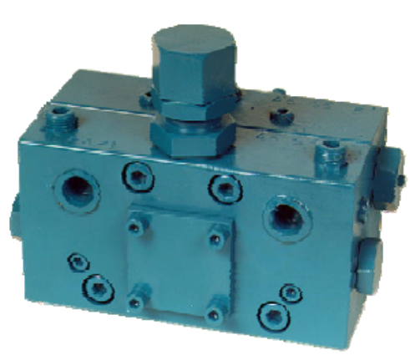
Клапан DR4 представляет собой гидравлический реверсивный распределитель для использования в двухлинейных замкнутых (петлевых) и разомкнутых системах.
Преимущества
- Управляются только гидравлическим давлением в смазочных системах – без использования электромагнитов.
- Четкое переключение при достижении настроенного давления в системе.
- Широкий диапазон настройки давления.
- Может непосредственно монтироваться как на смазочный насос (DC27), так и отдельно.
Принцип работы
Клапан состоит из двух секций – секции текущего контроля, которая обеспечивает направление потока из насоса в одну из линий подачи, и секции контроля давления, в которой находятся подпружиненные поршни, на которые направляется давление насоса.
На клапане DR4-1 (замкнутая система) это давление контролируется на отдельных внешних патрубках, которые присоединяются к линиям подачи за последним дозирующим клапаном в системе. На клапане DR4-2 (разомкнутая система) это давление контролируется внутри самого клапана.
Давление переключения реверсивного клапана определяется нагрузкой пружины, которая может регулироваться в соответствии с параметрами установки. Уровень давления повышается при срабатывании всех двухлинейных дозирующих клапанов в системе. Управляющий поршень действует на кривошип. При выравнивании вертикального усилия этого кривошипа с вертикальным усилием пружины, кривошип опрокидывается в противоположное положение. При этом поток в контуре управления направляется на один торец поршня направления потока и разгружает другой его торец в сторону бака, таким образом, отодвигая поршень для того, чтобы направить поток насоса к противоположной линии подачи, и разгружая ранее находившуюся под давлением линию обратно в сторону бака.
Электрический переключатель установлен вблизи реверсивного клапана, и этот переключатель приводится в действие при помощи штока, прикрепленного к поршню направления потока. При движении штока для замыкания или размыкания переключателя, сигнал посылается на контроллер системы для остановки насоса и начала паузы.
Характеристики
Диапазон настройки давлений  Максимальный расход смазки  Смазочный материал  Диапазон температур  Вес |  |  | 40-350 бар  650 см3/мин  Масло или густая смазка (класс NLGI 2)  -20°С ... + 100°С  7,0 килограмм
Материалы
Металлические части (Корпус и др.)  Уплотнения | Сталь  Резина

А. ТИП КЛАПАНА |  |  |  |  |  |  | Код
 |  |  |  |  |  |  | DR4
В. ФУНКЦИЯ |  |  |  |  |  |  | Код
Для замкнутой системы  Для разомкнутой системы |  |  |  |  |  |  | 01  02
С. ИЗМЕНЕНИЕ |  |  |  |  |  |  | Код
Исполнение А |  |  |  |  |  |  | А
D. КОНТРОЛЬ |  |  |  |  |  |  | Код
Отсутствует  Датчик конечного положения с крепежом  Датчик приближения с крепежом |  |  |  |  |  |  | 00  01  02
 | 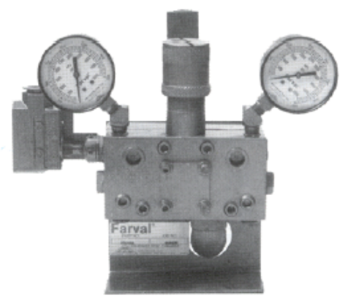
Е. ПРИНАДЛЕЖНОСТИ |  |  |  |  |  |  | Код
Отсутствуют  Два манометра в комплекте с переходниками |  |  |  |  |  |  | 00  00
ПРИМЕР КОДА ЗАКАЗА
 |  |  |  |  |  | 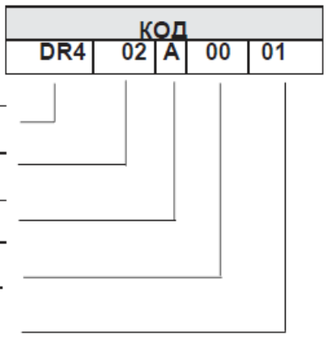
Тип клапана  DR4 |  |  |  | Код: DR4
Функция  Невозвратный |  |  |  | Код: 02
Изменение  Исполнение А |  |  |  | Код: А
Контроль  Без |  |  |  | Код: 00
Вспомогательное оборудование  2 манометра в комплекте с переходниками |  |  |  | Код: 01

Схема коммутации
Замкнутая система |  | Разомкнутая система
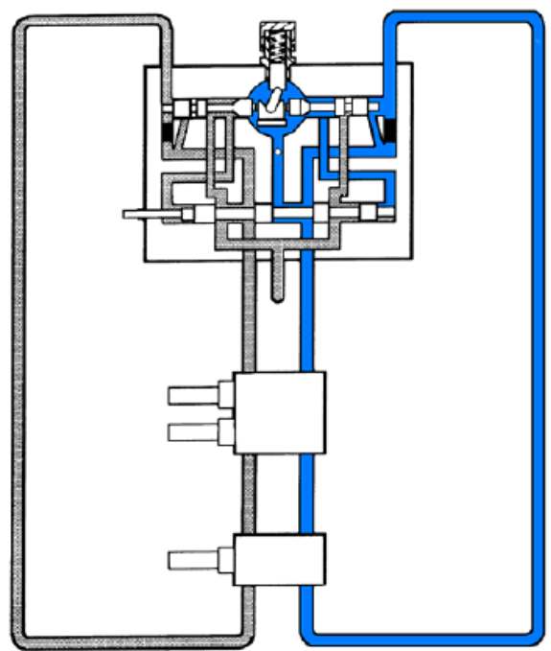 |  | 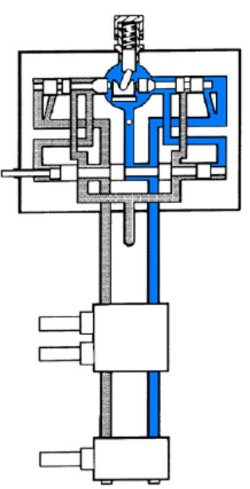
Размеры
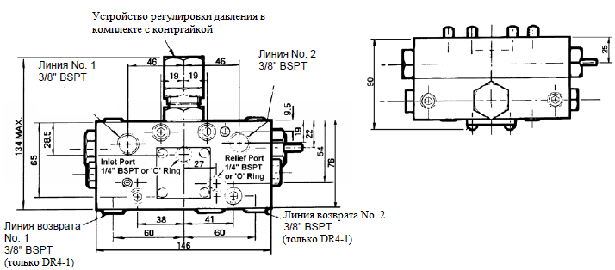
Denco Lubrication Ltd, Ramsden Court, Ramsden Road,  Rotherwas Industrial Estate, Hereford, HR2 6LR, UK / Херефорд, Великобритания  Tel: +44 (0)1432 365000. Fax +44 (0)1432 365001.  Email: info@delimon.co.uk. Web: www.delimon.co.uk. |  |  | DR4 Reversing Valve  1/Q/07-A – April 2007

